Aktivitetsark 4: Vandløbets fysiske og kemiske forhold

Hvad skal I
I skal beskrive og måle de fysiske og kemiske forhold i vandløbet. I skemaet kan I notere og afkrydse de observationer, som I umiddelbart kan se i og omkring vandløbet. De parametre som er mærket med (*) har særlige aktivitetsark.

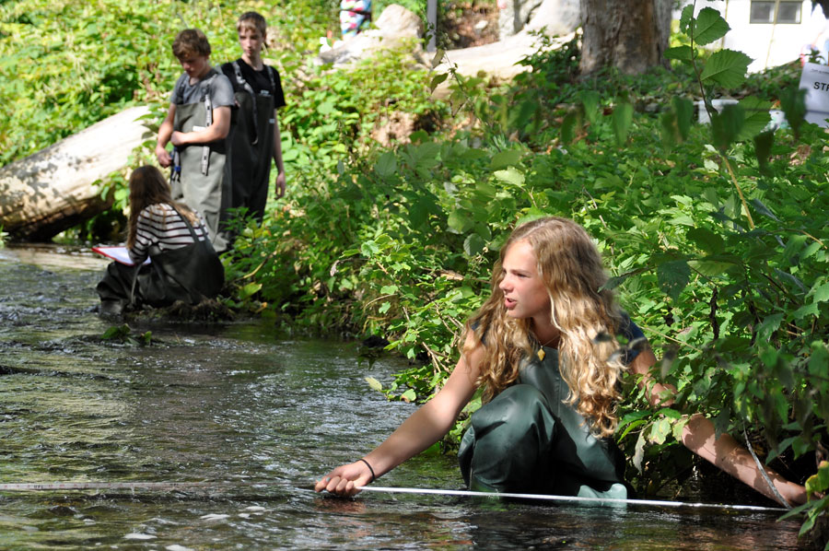
Opmåling af vandløbets mange dimensioner. Foto: Klaus Brodersen.

Hvad skal I bruge
- Målebånd, tommestok, termometer, pH-sticks, Nitrat (NO₃⁻) målekit, Fosfat (PO₄³⁻) målekit, Ammonium (NH₄⁻) målekit, støvler/waders, iltmåler, resultatskema + blyant
- Aktivitetsark til måling af strømhastighed med tilhørende grej (Findes i "Fysik og kemi i vandløbet" - og er lagt ved som kopiark til dette forløb også)
- Aktivitetsark til måling af vandføring med tilhørende grej (Findes i forløbet "Fysik og kemi i vandløbet" - og er lagt ved som kopiark til dette forløb også)

Sådan gør I
Gå en lille tur langs vandløbet og notér på skemaet hvad I observerer. Hvis I arbejder med flere forskellige stationer, laves et skema for hver station.

Vandløbets navn: |  |  | Dato
Undersøgt af
Omgivelser | Skov □ Mark □ By □
Vandløbets form | Naturligt slynget □ udrettet/kanaliseret □
Langs vandløbet | Træer □ buske □ mark □ eng □ rørsump □
Størrelse | Bredde: m |  | Dybde: m
Strømhastighed* | Metode: |  | m/s
Vandføring* | Metode: |  | m³/s
Bundforhold | sten □ grus □ sand □ mudder □
Vandplanter | Ja □ nej □ antal forskellige arter:
Vandets udseende | klart □ uklart □ grumset □
Vandets lugt | Ingen lugt □ lugt af kloak □
Vandtemperatur | °C
Vandets ilt-indhold | Målt med: |  | mg O₂/L | % O₂
Vandkemi | pH: | PO₄: mg/L | NO₃: mg/L | NH₄: mg/L
Andre observationer:

Navn: ______________ Klasse: ______________ Dato: ______________ Sted: _______________

